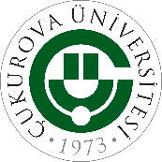 | TÜRKİYE CUMHURİYETİ  ÇUKUROVA ÜNİVERSİTESİ  SOSYAL BİLİMLER ENSTİTÜSÜ MÜDÜRLÜĞÜ  …………………………….. ANA BİLİM/ANA SANAT DALI BAŞKANLIĞINA | 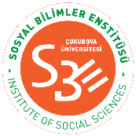

………………………………………. Doktora/Sanatta Yeterlik programında ………….….……….. numaralı öğrenciyim. 06.02.2023 tarihli Kahramanmaraş merkezli depremden önce ……/……/2023 tarihinde yeterlik sınavını başarı ile tamamladım. Çukurova Üniversitesi Lisansüstü Eğitim ve Öğretim Yönetmeliğinin 32. maddesinin 1. fıkrası/40. maddesinin 1. fıkrası gereğince “yeterlik sınavını başarı ile tamamlayan öğrenci, en geç altı ay içinde, yapacağı araştırmanın amacını, yöntemini ve çalışma planını kapsayan tez önerisini/özetini tez izleme komitesi önünde dinleyicilere açık şekilde sözlü olarak savunur” hükmündeki süreye Enstitü Yönetim Kurulunun 24.03.2023 tarih ve 14 sayılı toplantısında alınan 8 numaralı karara istinaden 6 (altı) ay eklenerek tez önerimi/özetimi sunmam için verilen ilk altı aylık sürenin yeterlik sınavını başarı ile tamamladığım tarihten itibaren 12 (on iki) aya çıkarılması hususunda gereğini saygılarımla arz ederim.
...... / …… / 2023

(İMZA)
ADI SOYADI
Telefon : ……………………………………...........
Adres : ……………………………………...........
……………………………………...........

Bu kapsamdaki başvurular Enstitü Yönetim Kurulunun 24.03.2023 tarih ve 14 sayılı toplantısında alınan 11 numaralı karara istinaden 08.02.2023 tarihinden itibaren 3 (üç) ay süre içerisinde yapılabilir.

